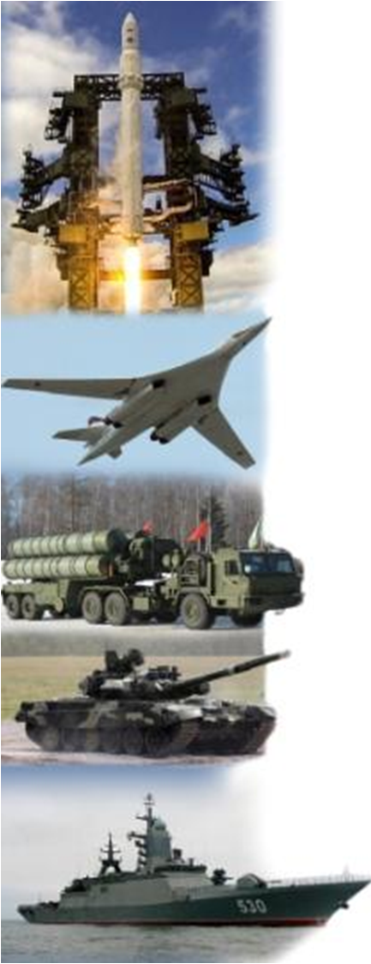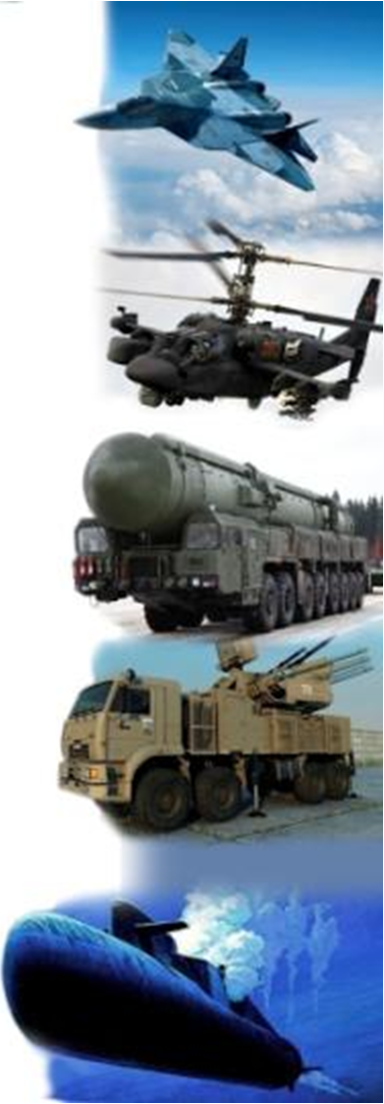

МОБИЛИЗАЦИОННЫЙ ЛЮДСКОЙ РЕЗЕРВ
Граждане, пребывающие в запасе Вооруженных Сил Российской Федерации, запасе Службы внешней разведки Российской Федерации, запасе Федеральной службы безопасности Российской Федерации, могут поступить в мобилизационные людские резервы Вооруженных Сил Российской Федерации, других войск, воинских формирований и органов на добровольной основе путем заключения контракта о пребывании в резерве (Федеральный закон 1998 года № 53-ФЗ «О воинской обязанности и военной службе»).

КОНТРАКТ О ПРЕБЫВАНИИ В РЕЗЕРВЕ

Контракт о пребывании в резерве заключается между гражданином и командиром воинской части письменно по типовой форме в порядке, определяемом Положением о порядке пребывания граждан Российской Федерации в мобилизационном людском резерве.

Первый контракт о пребывании в резерве заключается на срок три года.
Новый контракт о пребывании в резерве может заключаться на срок три года, пять лет либо на меньший срок - до наступления предельного возраста пребывания в резерве.
Предельный возраст пребывания в резерве соответствует предельному возрасту пребывания в запасе, устанавливаемому для граждан из состава запаса второго разряда.

ЗАКЛЮЧЕНИЕ КОНТРАКТА О ПРЕБЫВАНИИ В РЕЗЕРВЕ

Первый контракт о пребывании в резерве может быть заключен с гражданином, не имеющим гражданства (подданства) иностранного государства:
а) пребывающим в запасе, ранее проходившим военную службу и имеющим воинское звание:
солдата, матроса, сержанта, старшины, прапорщика и мичмана, - в возрасте до 42 лет;
младшего лейтенанта, лейтенанта, старшего лейтенанта, капитана, капитан-лейтенанта, - в возрасте до 47 лет;
майора, капитана 3 ранга, подполковника, капитана 2 ранга, - в возрасте до 52 лет;
полковника, капитана 1 ранга, - в возрасте до 57 лет;
б) завершившим обучение по программе военной подготовки офицеров запаса в военном учебном центре при федеральном государственном образовательном учреждении высшего профессионального образования в течение пятнадцати лет после зачисления в запас с присвоением воинского звания офицера.

Контракт о пребывании в резерве не может быть заключен с гражданином:
а) имеющим отсрочку от призыва на военную службу по мобилизации или освобождение от военных сборов;
б) в отношении которого ведется дознание либо предварительное следствие или уголовное дело в отношении которого передано в суд;
в) имеющим неснятую или непогашенную судимость за совершение преступления;
г) который отказался от прохождения процедуры оформления допуска к государственной тайне либо которому отказано в оформлении допуска к государственной тайне, в случае необходимости его оформления;
д) имеющим гражданство (подданство) иностранного государства.

ОСНОВАНИЯ ИСКЛЮЧЕНИЯ ИЗ РЕЗЕРВА

Гражданин подлежит исключению из резерва:
а) по возрасту;
б) по истечении срока контракта о пребывании в резерве;
в) по состоянию здоровья;
г) в связи с лишением его воинского звания;
д) в связи с вступлением в законную силу приговора суда о наказании в виде лишения свободы или лишения условно;
е) в связи с прекращением гражданства Российской Федерации или приобретением гражданства другого государства;
ж) в связи с возникновением оснований для отсрочки от призыва на военную службу по мобилизации или освобождения от военных сборов.
Гражданин может быть досрочно исключен из резерва:
а) в связи с организационно-штатными мероприятиями;
б) в связи с невыполнением им условий контракта о пребывании в резерве;
в) в связи с отказом в допуске к государственной тайне или лишением указанного допуска;
г) в связи с поступлением на службу в Следственный комитет Российской Федерации, органы и учреждения прокуратуры Российской Федерации и назначением на должность судьи.
Гражданин, пребывающий в резерве, имеет право на досрочное исключение из резерва:
а) в связи с существенным и (или) систематическим нарушением в отношении его условий контракта о пребывании в резерве;
б) по семейным обстоятельствам:
в связи с необходимостью постоянного ухода за отцом, матерью, женой, родным братом, родной сестрой, дедушкой, бабушкой или усыновителем;
в связи с необходимостью ухода за ребенком, не достигшим возраста 18 лет, которого резервист воспитывает без матери;
в связи с необходимостью осуществления обязанностей опекуна или попечителя несовершеннолетнего родного брата или несовершеннолетней родной сестры.
4. Гражданин, пребывающий в резерве, по заключению аттестационной комиссии может быть исключен из резерва досрочно по собственному желанию при наличии у него уважительных причин.

ДЕНЕЖНОЕ СОДЕРЖАНИЕ РЕЗЕРВИСТОВ
Денежные выплаты гражданам, пребывающим в резерве, состоят из:
а) месячного оклада - 12 % оклада по воинской должности, по которой гражданин приписан к воинской части, и размера оклада по воинскому званию;
б) коэффициентов районных (в зависимости от местности);
ежемесячной процентной надбавки за непрерывное пребывание в резерве к месячному окладу:
от 3 до 5 лет - 10 процентов;
от 5 до 10 лет - 20 процентов;
от 10 до 15 лет - 30 процентов;
от 15 до 20 лет - 40 процентов;
20 лет и более - 50 процентов;
в) единовременной денежной выплаты при заключении нового контракта о пребывании в мобилизационном людском резерве.
В период прохождения военных сборов денежное довольствие резервисту выплачивается как военнослужащему из расчета полного оклада по воинской должности и оклада по воинскому званию.
Кроме того, при заключении нового контракта резервисту выплачивается единовременная денежная выплата в следующих размерах:
при сроке нового контракта 3 года либо при меньшем сроке нового контракта - до наступления предельного возраста пребывания в резерве – 1 месячный оклад;
при сроке нового контракта 5 лет либо при меньшем сроке нового контракта - до наступления предельного возраста пребывания в резерве - 1,5 месячного оклада.

